6.5 BOZUNUM TÜRLERİ:

$α-$BOZUNUMU:
$${}_{Z}^{A}{X_{N}}⟶{}_{Z-2}^{A-4}{X_{N-2}}+{}_{2}^{4}{{He}_{2}}(=α)$$

$α-$parçacığının bağlanma enerjisi yüksek olduğu için sistem kinetik enerji salınımını maksimumlaştırır.

$${}_{88}^{226}{{Ra}_{138}}⟶{}_{86}^{228}{{Rn}_{136}}+α(4,8 MeV)$$

$$t_{1/2}=1600 yıl$$

$β-$BOZUNUMU:

Çekirdek kararlı duruma geçmek için proton veya nötron fazlalığını birini diğerine dönüştürerek gerçekleştirir.

$n⟶p+e^{-}+{\overline{ν}}_{e}$ $β^{-} bozunumu$
$p⟶n+e^{+}+ν_{e}$ $β^{+} bozunumu$
$p+e^{-}⟶n+ν_{e}$ $elektron yakalanması (ε)$

bozunum enerjisinden $e^{-}, e^{+}, {\overline{ν}}_{e}, ν_{e}$yaratılır. Bunlar $α-$parçacığı gibi çekirdeğin içinde mevcut değildirler.

$${}_{53}^{131}{I_{78}}\overset{→}{{ β}^{-} }{}_{54}^{131}{{Xe}_{77}} t_{1/2}=8 gün$$

$${}_{13}^{25}{{Al}_{12}}\overset{→}{{ β}^{+} }{}_{12}^{25}{{Mg}_{13}} t_{1/2}=7,2 sn$$

$${}_{25}^{54}{{Mn}_{29}}\overset{→}{ ε }{}_{24}^{54}{{Cr}_{30}} t_{1/2}=312 gün$$

$${}_{Z}^{A}{X_{N}}\overset{→}{{ β}^{-} }{}_{Z+1}^{A}{{X'}_{N-1}}$$

$${}_{Z}^{A}{X_{N}}\overset{→}{{ β}^{+}, ε }{}_{Z-1}^{A}{{X'}_{N+1}}$$

$γ-$BOZUNUMU:

Uyarılmış bir durumdan, daha düşük enerjili uyarılmış duruma veya taban durumuna geçiştir. Aynen atomik geçişlerde olduğu gibi.

$A>5$ ve uyarılmış durumları olan bütün çekirdeklerde gözlenir. Genellikle $α-$ veya $β-$bozunumunu takiben olur. $γ-$ yayılması ise $t_{1/2}={10}^{-9} sn$ genellikle izometrik geçişlerde ise $t_{1/2}\sim günler$ (yarı-kararlı durumlar)

${}_{ }^{110}{Ag^{m}}$ veya ${}_{ }^{110m}{Ag}$ ile gösterilir.

Diğer bir yol da çekirdeğin “iç dönüşüm” adı verilen bir yolla enerjisini atomun elektronlarından birine aktararak daha düşük enerjili duruma geçmesi olayıdır. Bu esnada atom iyonize olur.

KENDİLİĞİNDEN FİZYON:

Bazı çekirdekler radyoaktif bozunumun bir çeşidi olarak kendiliğinden fisyona uğrarlar. Nötron fazlası bulunan çekirdek ikiye bölünür. Bölünme sonucu oluşan çekirdek, ortalama ağırlıktaki herhangi bir çekirdek olabilir.

${}_{ }^{256}{Fm} (t_{1/2}=2,6 saat)$ ve ${}_{ }^{254}{Cf} (t_{1/2}=60,5 gün)$ izotopları buna örnektir.

NÜKLEON ATILMASI:

Sabit $A$ için izotop kararlı çekirdeğe karşı gelen $Z-$değerinden uzaklaştıkça komşu izotoplar arasındaki enerji farkı büyük, bu fark nükleon bağlanma enerjisini $(\sim 8 MeV)$ aştığı zaman nükleon atılımı suretiyle radyoaktif bozunum mümkün olur.

$B(A,Z)$; nükleon başına bağlanma enerjisini $A-$yı sabit tutarak $Z-$nin fonksiyonu olarak çizersek,
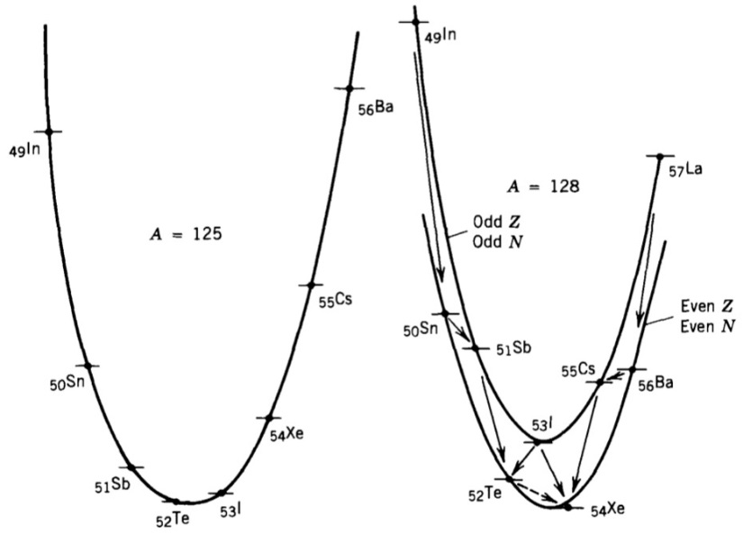

Nükleon atılması ile bozunum daha çok fisyon yoluyla oluşan çekirdeklerde görülür. Bu çekirdeklerde nötron fazlalığı vardır.

KISMİ YARI-ÖMÜR VE DALLAMA ORANLARI:

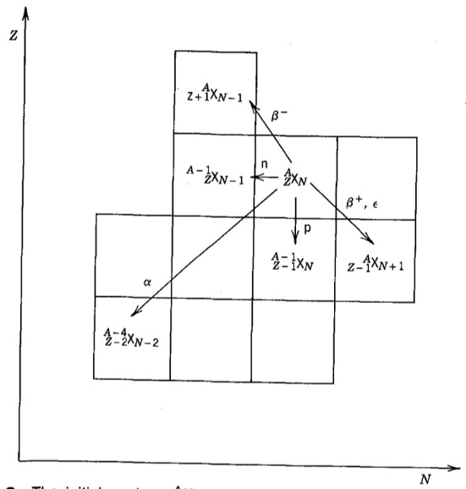

Bazı çekirdekleri tek bir yolla bulunabilmelerine karşılık, genellikle bozunum şekli çok daha karışıktır. $α, β, γ$ yayılması ile bozunumların her biri mevcut olabilir. Bu bozunum kiplerinin bağıl oranlarına “dallanma oranları” denir. Mesela ${}_{ }^{226}{Ra}$ çekirdeği, $\%94$ oranında $α-$bozunum yoluyla ${}_{ }^{222}{Rn}$’nin taban durumuna, $\%6$ oranında ise uyarılmış durumuna bozunur. Genellikle diğer bozunum kipleri de bulunabilir.

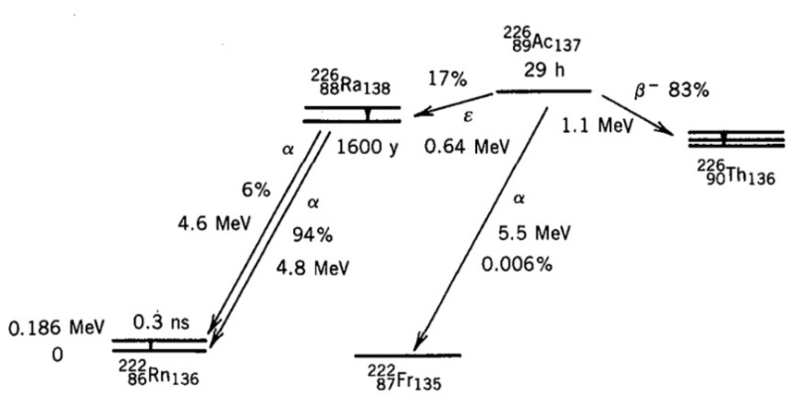

Dallanma oranlarının kısmi bozunum sabiti veya kısmi yarı-ömür ifadesi ile belirtiriz.
Örneğin: ${}_{ }^{226}{Ac} (t_{1/2}=29 saat)$

$$λ_{t}=\frac{0.693}{t_{1/2}}=6.6×{10}^{-6} s^{-1}$$

Kısmi bozunum sabitleri,
$$λ_{β}=0.83λ_{t}=5.5×{10}^{-6} s^{-1}$$
$$λ_{ε}=0.17λ_{t}=1.1×{10}^{-6} s^{-1}$$
$$λ_{α}=6×{10}^{-5}λ_{t}=4×{10}^{-10} s^{-1}$$

ve karşı gelen yarı-ömürler,

$$t_{1/2,β}=\frac{0.693}{λ_{β}}=35 saat$$

$$t_{1/2,ε}=\frac{0.693}{λ_{ε}}=170 saat$$

$$t_{1/2,α}=\frac{0.693}{λ_{α}}=55 yıl$$

Dallanma olanları, karşı gelen bozunum sabitlerinin toplam bozunum sabitine oranlarıyla belirleniyor. $i= 1, 2, 3,…,m$ bozunum kiplerini ve $λ_{i}$ karşı gelen bozunum sabitini göstersin.

$i-$nci bozunum kipin dallanma oranı $=\frac{λ_{i}}{\sum_{i=1}^{n}{λ_{i}=λ_{top}.}}$

Çekirdeğin belli bir bozunum kipi yoluyla bozunması, diğer bozunum yollarından bağımsız değildir. Çekirdeğin aktivitesi toplam bozunum sabiti ile azalır.

$$A\left(t\right)=N_{0}λ_{t}e^{-λ_{t}t}$$

${}_{ }^{226}{Ac}$’nın bozunumu sadece $α-$yayılmasını gözleyerek izlesek bile, ${}_{ }^{226}{Ac}$’nın aktivitesi toplam yarı-ömür 29 saate göre azalacak. Böyle olmadığını farz edelim, iki gözlemci ${}_{ }^{226}{Ac}$’nın bozunumunu biri $β-$ları, diğeri de $α-$ları gözleyerek izlemiş olsun. $β-$ları gözleyen 35 saat sonra ${}_{ }^{226}{Ac}$’nın yarıya indiğine hükmedecek. $α-$ları gözleyen ise ${}_{ }^{226}{Ac}$’nın yarısının bozunduğunu görmek için 55 yıl bekleyecek. Gerçekte her 29 saatte ${}_{ }^{226}{Ac}$’ların yarısı bozunuyor.

6.6. DOĞAL RADYOAKTİVİTE

Dünya ve güneş sisteminin diğer gezegenleri yaklaşık 4,5 milyar yıl önce; demir, karbon, oksijen, silikon, orta ve ağır elementlerden oluşan maddeden doğdu. Bu elementlerde 15 milyar yıl önce vuku bulduğu tahmin edilen büyük patlama neticesinde oluşan hidrojen ve helyumdan yaratıldı. Büyük patlamadan güneş sisteminin oluştuğu zamana kadar geçen süre içinde hidrojen ve helyum, nova ve süpernova gibi büyük yıldızların hiç bölgelerinde yüksek basınç dolayısıyla füzyona uğradı ve daha ağır elementlere dönüştü. Bizler de çoktan ölmüş olan bu yıldızların yeniden kullanılan artıklarından oluşuyoruz. Oluşan elementlerin bir çoğu radyoaktifti. Fakat geçen süre içinde bir çoğu kararlı çekirdeklere bozundu. Birkaç radyoaktif element, Dünya’nın yaşı ile karşılaştırıldığında da uzun yarı-ömre sahip olduğu için biz onların radyoaktivitesini hala gözleyebilmekteyiz. Bu radyoaktivite doğal radyoaktif ortamın büyük bir kısmını oluşturmakta ve büyük ihtimalle gezegenlerin iç ısılarından sorumludur.

Çeşitli türlerde uzun ömürlü doğal radyoaktif elementler olmasına rağmen, bugün gözlediğimiz radyoaktif elementlerin çoğu, kararlı izotopları olmayan çok ağır elementlerden kaynaklanmaktadır. Bu çekirdekler, kararlı çekirdeğe ulaşıncaya kadar A ve Z’yi azaltan $α$ ve $β$ yoluyla bozunurlar. $α-$bozunumu A’yı 4 birim ve $β-$bozunumu ise $0-$birim değiştirir. Dolayısıyla biz birbirinden bağımsız kütle numaraları $4n, 4n+1, 4n+2, 4n+3$ olan $4-$tane bozunum zincirine sahibiz. ($n-$tam sayı) Bozunma işlemi, zincirin en uzun ömürlü üyesi üzerinde yoğunlaşacak ve eğer bu çekirdeğin ömrü Dünya’nın yaşı mertebesinde ise biz bu faaliyeti bugün gözleyebileceğiz.

Serinin adı | Tip | Kararlı  son çekirdek | En uzun ömürlü üye  Çekirdek Yarı-ömrü(yıl)
Thorium | $$4n$$ | $${}_{ }^{208}{Pb}$$ | $${}_{ }^{232}{Th}$$ | $$1.41×{10}^{10}$$
Neptunium | $$4n+1$$ | $${}_{ }^{209}{Bi}$$ | $${}_{ }^{237}{Np}$$ | $$2.14×{10}^{6}$$
Uranium | $$4n+2$$ | $${}_{ }^{206}{Pb}$$ | $${}_{ }^{238}U$$ | $$4.47×{10}^{9}$$
Actinium | $$4n+3$$ | $${}_{ }^{207}{Pb}$$ | $${}_{ }^{235}U$$ | $$7.04×{10}^{8}$$

Bu radyoaktif izotoplar, özellikle mineraller ve kayalarda olmak üzere çevremizdeki maddede mevcuttur. Bu izotopların bozunumu kayaların yoğunlaşması, dolayısıyla Dünya’nın yaşı hakkında bize güvenilir bir teknik sağlar. Genellikle bu radyoaktif elementler kayaların içinde hapsolduğu için sağlığımız açısından tehlike teşkil etmezler. Fakat bu radyoaktif element serilerinin hepsi gaz şeklinde olan radyoaktif Radon’un yayılmasını ihtiva eder. Bu element eğer kayaların derin kısımlarında oluştuysa yüzeye çıkması çok düşük bir olasılıktır. Bununla birlikte kayalar parçalandığında Radon gazı kaçabilir. Aynı zamanda, binaların yapımında kullanılan malzemelerin yüzeyinden kaçma ihtimali de vardır. Bu radyoaktif gazın solunum yoluyla alınması, akciğer kanserlerinin ana sebebini oluşturmaktadır. Sigara bu radyoaktif ürünlerin ciğerlerde birikimine sebep olarak kansere dönüşümü hızlandırmaktadır.

RADYOAKTİF YAŞ BELİRLEME:

Tek bir çekirdeğin ne zaman bozunacağını tahmin edememekle birlikte, elimizdeki bir miktar çekirdeğin yarısının bozunması için ne kadar süre geçeceğini bilebiliyoruz. Bu iki ifade birlikte tutarsız gözükse bile, gelişi güzel vuku bulan olayların istatistiksel girişimi ile bağlantılıdır. Sadece bir gaz molekülü ihtiva eden bir oda düşünürseniz, molekülü odanın sağ yarısında mı yoksa sol yarısında mı bulacağımızı kesinlikle tahmin edemeyiz. Bununla birlikte, oda çok miktarda $N(\sim {10}^{24})$ molekül ihtiva ederse, odanın her iki yarısında da ortalama $N/2$ tane molekül bulabileceğimizi tahmin edebiliriz. Odanın yarısındaki molekül sayısının, ortalama $N/2$ sayısı etrafında oynama miktarı $\sqrt{N}$ mertebesindedir. Odanın her yarısındaki moleküllerin sayısının oranındaki oynama miktarı ise $\sqrt{N}/N$’dir. $(\sim {10}^{-12})$ Yani oran $0.500000000000±0.0000000000001$’dir. Bu yüksek miktardaki doğruluk, $N-$nin çok büyük dolayısıyla orandaki hatanın $\frac{1}{\sqrt{N}}$ çok küçük olmasından kaynaklanmaktadır.

Benzer bir durum radyoaktif bozunum için de geçerlidir. $t=0$ anında $N_{0}-$tane radyoaktif çekirdek varsa $t=t_{1/2}$ yarı-ömür kadar bir süre sonra bozunan çekirdeklerin bozunmamış çekirdeklerin sayısına oranı $\frac{1}{2}±\frac{1}{\sqrt{N_{0}}}$ olmalıdır. Bozunum olayının gelişigüzel olmasına karşılık, radyoaktif çekirdeğin bozunumu bize geçen sürenin tespiti için tam doğru ve güvenilebilir bir saat verir. Yani, $λ-$bozunum sabitini biliyorsak örneğin aktivitesindeki üstel azalmayı kullanarak zamanı ölçebiliriz.

Jeolojik zamanlama $(\sim {10}^{9} yıl)$ yayılan bozunumlar için aktiviteyi zamanın fonksiyonu olarak ölçemediğimizden dolayı uzun zamanlar için yukarıdaki metodu kullanarak zamanı belirleyemeyiz. Bunun yerine ölçüm zamanına kadar bozunmuş ve bozunmadan kalmış olan çekirdeklerin oranını belirlemeye çalışırız. Kimyasal metotlarla çekirdeklerin sayısını belirleriz.

$N_{P}(t_{0})$ $t_{0}$ anındaki bozunmamış çekirdek sayısını göstersin.
$N_{D}\left(t_{0}\right)=0$ $t_{0}$ anındaki bozunmuş çekirdek sayısını göstersin ve onun sıfır olduğunu farz edelim. Yani bozunma olayının $t=t_{0}$ anında başladığını farz ediyoruz. $t=t_{1}$ anında $N_{P}(t_{1})$ ve $N_{D}(t_{1})$ ölçersek,

$$N_{D}\left(t_{1}\right)+N_{P}\left(t_{1}\right)=N_{P}(t_{0})$$

$$N_{P}\left(t_{1}\right)=N_{P}\left(t_{0}\right)e^{-λ(t_{1}-t_{0})}$$

$$∆t≡t_{1}-t_{0}=\frac{1}{λ}ln\frac{N_{P}\left(t_{0}\right)}{N_{P}\left(t_{1}\right)}$$

$$∆t≡\frac{1}{λ}ln⁡\left(1+\frac{N_{D}\left(t_{1}\right)}{N_{P}\left(t_{1}\right)}\right)$$

$λ-$bozunma sabitinin verilmesi ve $N_{D}/N_P$ oranının belirlenmesi ile elimizdeki örneğin yaşı hesaplanabilir. Bu hesaptaki varsayılan $t=t_{0}$ anında $N_{D}\left(t_{0}\right)=0$ olduğu ve bozunum süresince toplam atom sayısının sabit olduğudur. (Ne bozunan ve ne de bozunmuş çekirdek içine hapsedildikleri örneği, kaya parçalarını, terk eder.)
$t=t_{0}$ anında bulunabilecek $N_{D}(t_{0})$ bozunmuş çekirdek sayıları da dikkate alınabilir. $N_{D}(t_{0})$ çekirdeğin $t<t_{0}$ önceki zamanlarda bozunması ile oluştuğunu farz edelim.

$$N_{D}\left(t_{1}\right)+N_{P}\left(t_{1}\right)=N_{D}\left(t_{0}\right)+N_{P}\left(t_{0}\right)$$

denkleme $N_{D}\left(t_{0}\right)$ gibi bir bilinmeyen daha ilave edildiği için $∆t$’yi doğrudan bulamayız. Eğer elimizdeki örnekte $D-tipi$ bozunmuş çekirdeğin kararlı bir izotopu bulunuyorsa, örneğin yaşı yine hesaplanabilir. İzotopun sayısı $N_{D^{'}}(t)$ olsun. $D^{'}-$kararlı olduğu için $N_{D^{'}}\left(t_{0}\right)=N_{D^{'}}(t_{1})$ aynıdır.

$$N_{D}\left(t_{0}\right)+N_{P}\left(t_{0}\right)=N_{D}\left(t_{1}\right)+N_{P}(t_{1})$$

$N_{D}(t_{0})$ gibi bir bilinmeyen daha söz konusu olduğu için bu denklemi $∆t$ için çözemeyiz. Fakat, eğer elimizdeki örnekte kararlı ve radyoaktif olmayan farklı bir izotop $D'$ (yani $D$’nin bir izotopu) bulunuyorsa yine örneğin yaşını hesaplayabiliriz. $D'$ izotopu kararlı olduğu için $N_{D^{'}}\left(t_{1}\right)=N_{D^{'}}(t_{0})$ ve başka bir çekirdekten bozunum sonucu oluşmadığı için $t_{0}$ ve $t_{1}$ anındaki $D'$ izotoplarının sayısı aynı olacaktır.

$$\frac{{N_{D}\left(t_{1}\right)+N}_{P}\left(t_{1}\right)}{N_{D^{'}}\left(t_{1}\right)}=\frac{{N_{D}\left(t_{0}\right)+N}_{P}\left(t_{0}\right)}{N_{D^{'}}\left(t_{0}\right)}$$

Şu şekilde yazılabilir.

$$\frac{N_{D}\left(t_{1}\right)}{N_{D^{'}}\left(t_{1}\right)}=\frac{N_{P}\left(t_{1}\right)}{N_{D^{'}}\left(t_{1}\right)}\left(e^{-λ\left(t_{1}-t_{0}\right)}-1\right)+\frac{N_{D}\left(t_{0}\right)}{N_{D^{'}}\left(t_{0}\right)}$$

$N_{D}\left(t_{1}\right)/N_{D'}\left(t_{1}\right)$ ve $N_{P}(t_{1})/N_{D^{'}}(t_{1})$ oranları laboratuvarda ölçülebilir. Denklem de hala iki tane bilinmeyen bulunmaktadır; $∆t$ ve $N_{D}(t_{0})/N_{D^{'}}(t_{0})$. Aynı kaynaktan oluşan minareller aynı yaşa ve aynı izotopik $N_{D}(t_{0})/N_{D^{'}}(t_{0})$ oranlarına sahiptirler.

$$y=mx+b$$

olacak şekilde,

$$y=\frac{N_{D}\left(t_{1}\right)}{N_{D^{'}}\left(t_{1}\right)} x=\frac{N_{P}\left(t_{1}\right)}{N_{D^{'}}\left(t_{1}\right)}$$

$$m=e^{λ∆t}-1 b=N_{D}(t_{0})/N_{D^{'}}(t_{0})$$

$y$’yi $x$’e karşı farklı örnekler için grafiğini çizebiliriz. Eğer yukarıdaki varsayımımız doğru ise $y, x$ aynı $∆t$ ve $N_{D}(t_{0})/N_{D^{'}}(t_{0})$ oranlarına sahiptir.

Ör: ${}_{ }^{87}{Rb⟶}$ ${}_{ }^{87}{Sr} (t_{1/2}=4.8×{10}^{10} yıl)$

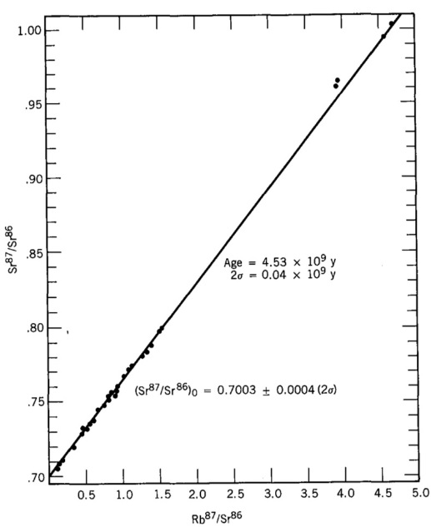

${}_{ }^{86}{Sr}$ kararlı izotop

$∆t=4.5×{10}^{9} yıl$
dünyanın yaşı

Deneysel verilerin çizgisel doğrultuda olması varsayımın doğruluk için önemlidir.

$${}_{ }^{40}{K⟶}{}_{ }^{40}{Ar}$$

$${}_{ }^{\begin{aligned}235 \\ 238\end{aligned}}{U⟶}{}_{ }^{\begin{aligned}207 \\ 206\end{aligned}}{Pb}$$

$${}_{ }^{238}{U⟶}{}_{ }^{244}{Pu}$$

Daha yakın zamanlara ait organik kökenli örneklerin yaşının belirlenmesinde ${}_{ }^{14}C-$yaş belirleme metodu kullanılıyor. Organik madde tarafından emilen $CO_{2}$ molekülü $\%98$,89 oranında ${}_{ }^{12}C$ ve $\%1.11$ oranında ${}_{ }^{13}C$ izotopu ihtiva eder. ${}_{ }^{12}C$ ve ${}_{ }^{13}C$ kararlı izotoplardır. ${}_{ }^{14}C$ ise atmosferin üst tabakalarındaki Nitrojen elementinin kozmik ışınlar tarafından bombardımanı sonucu oluşur. Bu nedenle bütün canlı madde bir parça radyoaktiftir.

$${}_{7}^{14}N+e^{-}⟶{}_{6}^{14}C+ν_{e}$$

Kozmik ışınlar tarafından ${}_{ }^{14}C$’ün üretim oranı binlerce yıldan beri sabit olduğu için yaşayan organik maddedeki karbon oranı atmosferdeki ile denge durumundadır. (${}_{ }^{14}{C-}ün$ 1 atomu, ${10}^{12}$ ${}_{ }^{14}C$ atomu için.)

${}_{ }^{14}C-$ün yarı ömrü $t_{1/2}=5730 yıl$ olduğu için her 1 gram Karbon dakikada $15$ bozunumluk bir radyoaktivite gösterir. Organizma öldüğü zaman organizmadaki karbon oranı atmosferdeki ile aynı değildir. Ölü organizma ${}_{ }^{14}C$ izotopu almayı durdurur ve önceki ${}_{ }^{14}C$ miktarı radyoaktif bozunum kanununa göre bozunur. Böylece biz ölü organizmanın karbon kısmının hususi aktivitesini (gr başına aktivite) ölçmek suretiyle, elimizdeki örneğin yaşını hesaplayabiliriz.

Aktivitesi ölçülecek kadar ${}_{ }^{14}C$ izotopu var ise bu metodu uygulayabiliriz. Eğer elimizdeki örnek 10 veya daha fazla yarı-yıl bozunduysa, geriye kalan bozunum aktivitesi ölçülemeyecek kadar zayıftır. Bu metodun geçerliliği için en önemli varsayım son 50.000 yıl içinde kozmik ışınlar tarafından üretilen ${}_{ }^{14}C$ izotopunun üretim hızının sabit olduğudur. Farklı metotlarla belirlenen yaş belirlenmesi bu varsayımın doğruluğunu k or. (Tarihi kayıtlar, ağaç halkalarının sayılması)

